KSNET – KSPAY
IOS APP 외부APP 호출 관련 메뉴얼

이 문서는 < IOS APP 외부APP 호출 > 에 관련하여 현재 사용하는 KSPAY 모듈에서 변경 및 작업 부분에 대해 안내하는 문서입니다.

주식회사 케이에스넷 (KSNET)
135-090 서울시 강남구 삼성동 168-26 제일빌딩 3층
회사 홈페이지 : http:/pg.ksnet.co.kr

문의사항 : http://pg.ksnet.co.kr/index.php
Tel. 02-1544-6030(업무/영업관련)
Tel. 02-3420-6807(결제모듈관련)
Tel. 02-3420-5902(관리자페이지관련)
Fax. 02-3452-6303(전산관련)

< 목 차 >

1. 관련 내용 -------------------------------- 3

2. 연동대상 가맹점 확인 및 연동 -------------------------------- 4

1. 관련 내용

- 대상 : KSPAY결제모듈(모바일용) 을 사용중인 가맹점중
IOS APP(하이브리드)으로 연동되어있는 가맹점

- 내용 : webview에서 외부APP 호출이 되지 않는 문제

2. 연동대상 가맹점 확인 및 연동
1) 연동대상 가맹점
- KSPAY통합모듈 페이지링크 방식(모바일용) 사용중인 가맹점 중 IOS APP(하이브리드)로 개발되어 운영중인 가맹점
- WEB으로만 운영중인 가맹점은 변동사항 없음.

- KSPAY통합모듈 페이지링크 방식(모바일용)
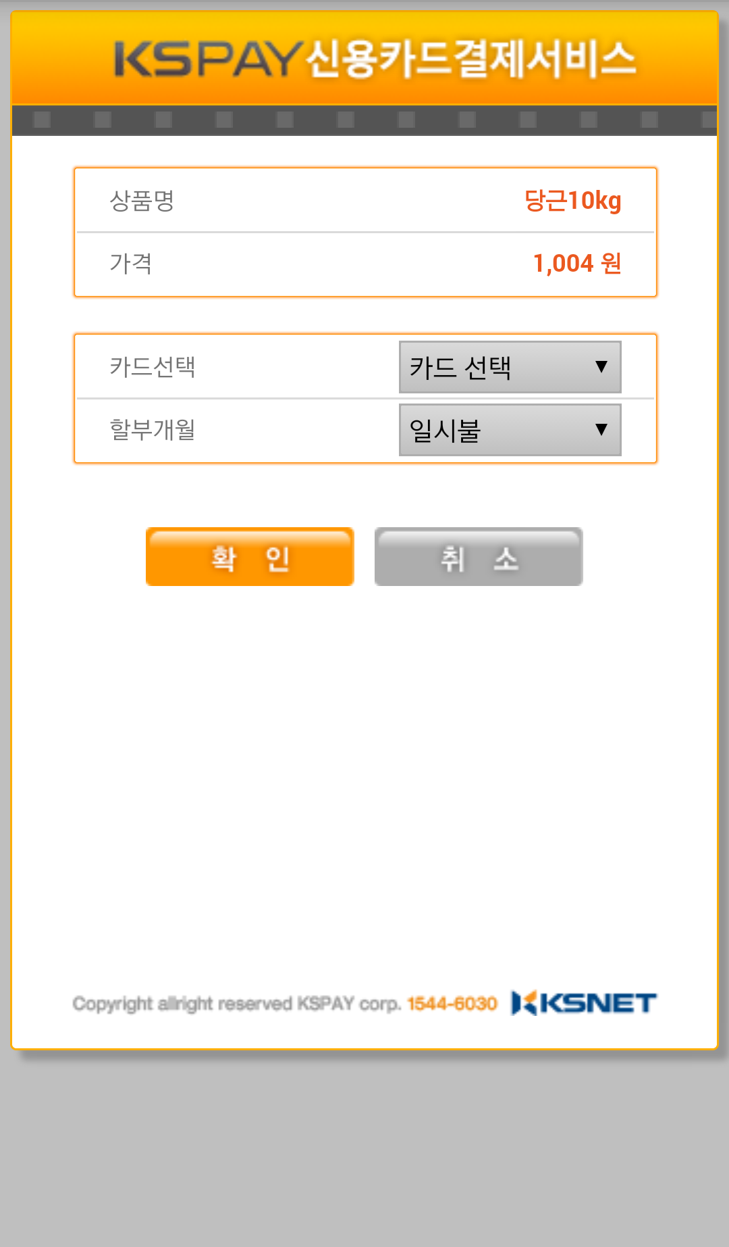

2) APP의 수정 사항
- 외부 호출앱 URL Scheme 설정법
해당 App에 info.plist 파일에 LSApplicationQueriesSchemes 추가 후 해당 Scheme Name 설정 (아래 그림참고)

